様式第４号の２（用紙 日本産業規格Ａ４縦型）
特定疾患医療費（静岡県単独）証明書
受診者氏名 |  |  |  |  |  | 受給者番号
疾 患 名
支給認定の  有効期間 | 年 月 日 から 年 月 日まで
有効期間開始月の入院期間 | 入院日 年 月 日 退院日 年 月 日 入院期間全体の総点数 点
診療年月 | 保険種別  負担割合  該当するものに○印を付してください｡ | 診療実日数 |  |  | 医療費総額（10割） |  | 患者負担額 |  |  |  | 査定欄  （職員記入欄）
診療年月 | 保険種別  負担割合  該当するものに○印を付してください｡ |  |  |  | 標準負担額
年  月分  限度額証の  提示  有・無  所得区分 | 医療保険  １割  ２割  ３割 | 入院 | 日間 |  | 円 |  | 円
年  月分  限度額証の  提示  有・無  所得区分 | 医療保険  １割  ２割  ３割 | 通院 | 日 |  | 円 |  | 円
年  月分  限度額証の  提示  有・無  所得区分 | 医療保険  １割  ２割  ３割 | 薬局 | 日 |  | 円 |  | 円
年  月分  限度額証の  提示  有・無  所得区分 | 介護保険  １割  ２割  ３割 | 訪問看護 | 日 |  | 円 |  | 円
年  月分  限度額証の  提示  有・無  所得区分 | 介護保険  １割  ２割  ３割 | 訪問リハ | 日 |  | 円 |  | 円
年  月分  限度額証の  提示  有・無  所得区分 | 介護保険  １割  ２割  ３割 | 居宅療養管理指導 | 日 |  | 円 |  | 円
年  月分  限度額証の  提示  有・無  所得区分 | 介護保険  １割  ２割  ３割 | 介護療養型医療施設 | 日 |  | 円 |  | 円
年  月分  限度額証の  提示  有・無  所得区分 | 医療保険  １割  ２割  ３割 | 入院 | 日間 |  | 円 |  | 円
年  月分  限度額証の  提示  有・無  所得区分 | 医療保険  １割  ２割  ３割 | 通院 | 日 |  | 円 |  | 円
年  月分  限度額証の  提示  有・無  所得区分 | 医療保険  １割  ２割  ３割 | 薬局 | 日 |  | 円 |  | 円
年  月分  限度額証の  提示  有・無  所得区分 | 介護保険  １割  ２割  ３割 | 訪問看護 | 日 |  | 円 |  | 円
年  月分  限度額証の  提示  有・無  所得区分 | 介護保険  １割  ２割  ３割 | 訪問リハ | 日 |  | 円 |  | 円
年  月分  限度額証の  提示  有・無  所得区分 | 介護保険  １割  ２割  ３割 | 居宅療養管理指導 | 日 |  | 円 |  | 円
年  月分  限度額証の  提示  有・無  所得区分 | 介護保険  １割  ２割  ３割 | 介護療養型医療施設 | 日 |  | 円 |  | 円
年  月分  限度額証の  提示  有・無  所得区分 | 医療保険  １割  ２割  ３割 | 入院 | 日間 |  | 円 |  | 円
年  月分  限度額証の  提示  有・無  所得区分 | 医療保険  １割  ２割  ３割 | 通院 | 日 |  | 円 |  | 円
年  月分  限度額証の  提示  有・無  所得区分 | 医療保険  １割  ２割  ３割 | 薬局 | 日 |  | 円 |  | 円
年  月分  限度額証の  提示  有・無  所得区分 | 介護保険  １割  ２割  ３割 | 訪問看護 | 日 |  | 円 |  | 円
年  月分  限度額証の  提示  有・無  所得区分 | 介護保険  １割  ２割  ３割 | 訪問リハ | 日 |  | 円 |  | 円
年  月分  限度額証の  提示  有・無  所得区分 | 介護保険  １割  ２割  ３割 | 居宅療養管理指導 | 日 |  | 円 |  | 円
年  月分  限度額証の  提示  有・無  所得区分 | 介護保険  １割  ２割  ３割 | 介護療養型医療施設 | 日 |  | 円 |  | 円
上記のとおり、領収したことを証明します。  年 月 日  指定医療機関の所在地  指定医療機関の名称  代表者職氏名 |  |  |  | 作成者  所属・氏名  電話番号 |  |  |  |  |  |  |  |  |  |  | 円
注１ 薬の処方については、処方した日数を記入してください。

裏面を必ず御覧ください
・負担上限月額管理票に記載していない分を記載してください。
（証明書を記載した分は負担上限月額管理票には記載しないでください）
・医療保険での自己負担割合が３割の方は、負担上限月額に達しなくても、１割は公費負担となりますので、全ての医療機関で記載が必要になります。

記載例
（医療機関向け）
特定疾患（静岡県単独）用R5.4版

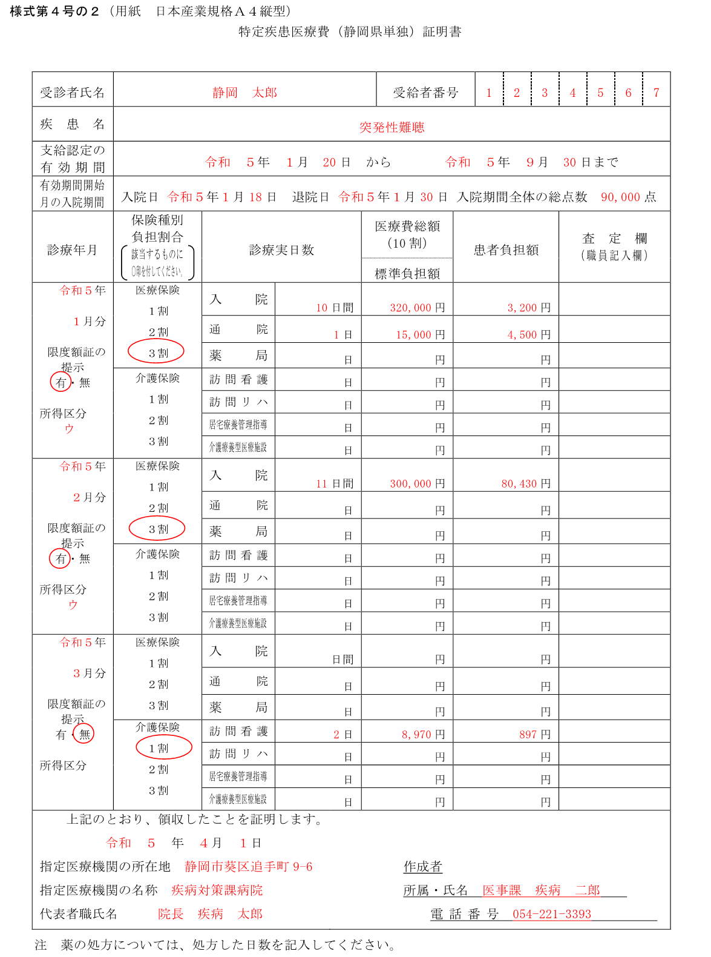
受給者証を見て受給者番号、疾患名、支給認定の有効期間を記載してください。
認定された疾患の治療に係る医療費総額を記載してください。

受給者証未確認でそのまま３割徴収した場合は３割の金額を記載してください。
管理票のみ忘れただけで３割ではなく２割徴収した場合は２割の金額を記載してください。
診療年月毎で記載してください。
診療実日数および各金額は、必ず有効期間内のもののみを記載してください（有効期間が月途中からのものは月途中からの分のみ）。
R５.４.１より押印欄を廃止しました。
内容を訂正する場合は二重線で訂正をしてください。書類の真正性のため、作成者の所属・氏名・電話番号を必ず記入してください。記入がない場合、証明書として取り扱うことができない場合があります。
患者負担額の欄には、有効期間内の医療費に対する患者負担額を記入してください。

受給者証適用により２割負担でも保険自体が３割負担の場合は、３割に丸をしてください。限度額証の提示の有無に丸をしてください。提示があった場合は限度額証の所得区分を記入してください

貴医療機関では上限に達しない場合でも、複数の医療機関での患者負担額を合算した上で、負担上限月額を超える分が公費負担となりますので、必ず記載してください。
「上限を超えないため公費負担が発生しないため記載しない」という判断については、必ず患者さんに、「他の医療機関等での支払った分」を確認した上で判断してください。
医療保険を使用した場合は、使用した医療保険の患者負担割合に丸、介護保険を使用した場合は介護保険の患者負担に丸をしてください。
有効期間以前より入院している場合、記入をしてください。
※記載例のため病院と薬局、訪問看護を併記していますが、実際は医療機関毎の記載となります。
記載方法が不明な場合、疾病対策課難病対策班までお問い合わせください。
電話番号 054-221-3393

